|  |  |
| --- | --- |
| https://www.murayamaen.or.jp/contents/wp-content/themes/murayamaen_original/images/logo.png  ふじみ保育園・園だより　20２１年８月　日　３８２号 | 東村山市富士見町2-7-5  社会福祉法人　村山苑  ふじみ保育園  TEL：042-394-9936  FAX：042-393-6016 |

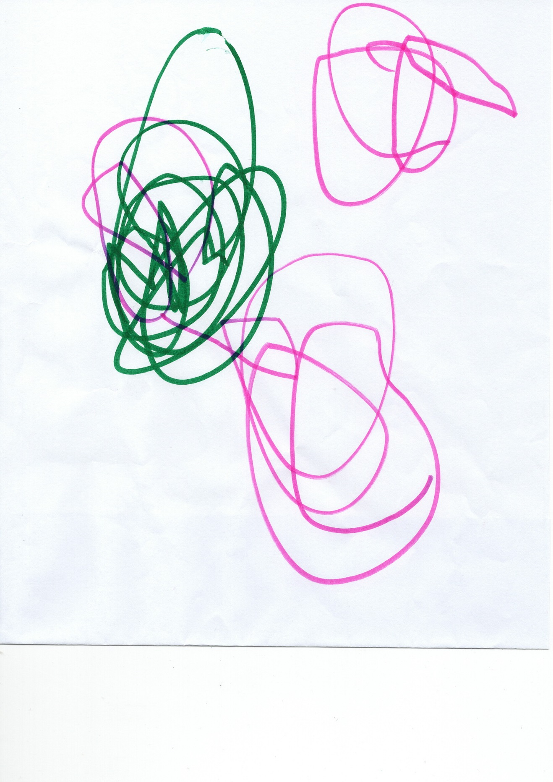

１歳児

自由になぐり描きを楽しんでいます。

**村山苑の基本理念**

**村山苑が福祉サービスを必要とするすべての人々に、その人の人格の尊厳を守り、**

**その人の環境、年齢および心身の状況に応じて本来的な生活を築き、生命の輝きを**

**見出すことのできる福祉サービスを提供することである。**



**ふじみ保育園　保育理念**

**１、子ども一人ひとりを尊び、すこやかな育ちを支えます。**

**２、保護者の方々とのパートナーシップを大切にします。**

**３、地域に貢献します。**

『今、どうしても伝えたいこと』

「三密を避ける」・・・この三密の中で保育園は「密接」を避けることは出来ないと、ずっと申し上げてきました。もちろん、集団生活だから難しいということもあります。しかし、もっと重大な理由があることを今回お伝えしたいと思います。

実は、この地球上でヒト(生物学的なとらえ方)は、他の動物たちと明らかに違う発達を遂げることが脳科学分野でハッキリ検証されているのです。ヒトは脳が発達する上で欠かせないことがあります。それが「触れ合い」です。言葉の獲得などの知的発達、及び感性や感情、情動を豊かにしていく基盤となるのが乳幼児期であるというお話をしたことがありますが、この時期においては「触れ合い」なしでは、発達が遅れたり、重大なダメージを与えてしまう、あるいは心に大きなしこりを残し生涯苦しむこともあるということです。

だからこそ、子どもが泣いたり、要求した時にはすぐに「どうしたの？」と抱きあげて上げることが、とても大切なことなのです。おむつを替えるときに少しマッサージをしてあげ、「さっぱりしたね～」など肌に触れながら声をかけてあげることで、気持ちの良い状態を子どもは認識していきます。眠るときも髪をなでてあげながら、子守唄を歌ってあげて心地よい睡眠へと導いていくことで、スムーズに入眠することを体得していきます。あるいは「まてまてあそび」や「くすぐりあそび」など五感を刺激しながら言葉をかけていく事で、他者からの関りの心地よさ・楽しさを知っていき、やがて、もっとやってほしい、自分もやってあげたいという相互の愛着関係を培っていきます。

1989年に発覚したルーマニアのニコラエ・チャウシェスク政権下の孤児院のお話があります。それは数百の孤児院において、推計17万人の乳幼児が劣悪な環境下で暮らし、ミルクを飲ませる時も抱いたりあやされていない子たちが、言葉の獲得はもちろん心身の発達に重大なダメージを受け、その後里親にあずけられて育った後も病弱だったり心身に障害が残ってしまったという、「触れ合い」なしで育った子の取り返しのつかない実態が全世界に知らされた、有名なお話しで保育士たちは必ずこのことを学びます。こんなことが、二度とあってはならないのです。

しかし、コロナ渦で、オンライン保育と称して画面で育児をするなどというナンセンスなことをし始めている業者が出てきています。脳科学の専門家は警鐘を鳴らしています！ヒトの脳の発達は「触れ合い」がないと正常な発達が出来ないのですから、本当に危険だと。

スマホ育児やビデオ育児も同じことです。子どもが静かにしているからと日常的に見せている事がよくありません。しっかりとした知性や豊かな感性を育てたいと思うなら、子どもの脳を守る意味で「触れ合い」が欠かせません。だから保育園では「密接」をさけることができないのです。出来得る限り感染を防ぎながら、子どもの育ちにとって大切なことを守っていきたいと思います。　　　　　　　　　　　　　　　　　　　　　　　　　　　　　　園長　山城　一予

６

１

**今月のサークル活動**

和太鼓サークル「鼓道会」に、保育園の太鼓や保育室を練習場所として、開放しています。

毎月1～2回、

土曜日の16時～18時

**今月も引き続き、新型コロナウイルス感染予防対策の為、見合わせて頂きます。**





***８月の予定***

**１０日（火）**健康体育

**２４日（火）**健康体育

**２５日（水）**誕生会

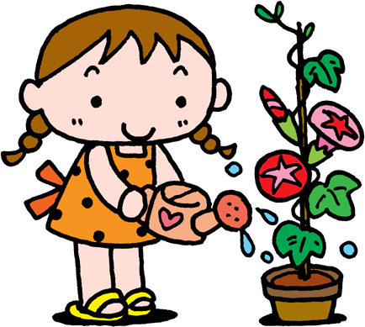

７

**☆今月の地域活動☆**

**◎今月の地域活動はお休みです。来月の活動をお楽しみに！**

**♪紙芝居屋さん**（南台公園）

９月８日（水）１０:３０～

**♪ぴよぴよ体験**

９月１８日（土）９:３０～１０:３０

　　２５日（土）９:３０～１０:３０

**♪園庭開放**

９月2２日(水）９:４０～１０:４０

**☆地域の皆さんと子どもたちと離れて見ていただく等、感染症予防の対策を取り、楽しんで頂きたいと思います。**

園医健診

**２７日（金）**

　　午後

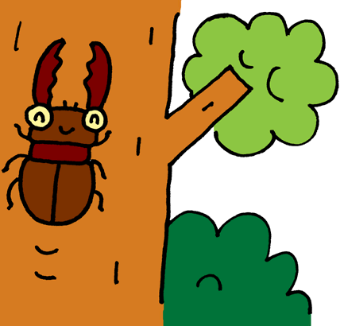

**《お願い》**

**＊**副食費（幼児クラス）・延長利用料は、毎月２７日（土日祭日は翌営業日）に、ゆうちょ銀行より引き落とさせて頂きます。

***※前日までに、残高の確認をお願い致します。***

**＊**今年度も東京都認証の機関による**「福祉サービス第三者評」**の受審を行います。

**「利用者調査」のアンケートの提出のご協力をお願い致します。**

**配布日：9月１日（水）　　　締切日：9月1５日（水）**

**＊**9月１日（水）引き取り訓練を実施いたします。

　すでに配布したお手紙に、詳しい内容は掲載してあります。4時に大地震を想定し、その時間以降に職場を出てく。予定に入れておいて下さい。

２

**★福祉サービス第三者評価とは**

　　中立的な第三者である評価機関が、保育園と契約を締結し、**サービスの内容、**

**組織のマネジメント力等の評価を行い、その結果を公表**する仕組みです。

　　利用者のサービスに対する意向等を把握する**「利用者調査」**と、評価者が事業所を訪問して、サービスの内容、組織のマネジメント力等を把握する**「事業評価」**とを併せて実施しています。

　次の2つの目的を通じて、利用者本位の福祉の実現を目指しています。

1. 第三者の目から見た評価結果を幅広く利用者や事業者に情報提供することに

より、サービスの内容を利用者に見えるものにする

（2）サービスの質の向上に向けた事業者の取組を促す

**★東京都の第三者評価受審方針**

　東京都では、福祉サービスの質の向上を目指し、事業者が福祉サービス第三者評価に継続的に取り組むことを推進しており、次の受審方針を定めています。

（1）定期的かつ継続的な受審に努めること

（2）少なくとも3年に1回以上受審すること

**★評価制度の運営**

評価機関の認証、評価者の研修、共通評価項目の策定、評価結果の公表等は、東京都福祉サービス評価推進機構で行っています。

**★評価結果等の公表**

評価結果等については、ホームページ「とうきょう福祉ナビゲーション」で公表していますので、ぜひご覧ください。

　http://www.fukunavi.or.jp

＜主な掲載内容＞

●　制度の解説

●　評価結果（5年分）

●　評価機関・評価者（要件、評価機関・評価者の詳細情報）

●　全サービスの共通評価項目、標準調査票、項目解説書等

●　その他、評価に関する動向など



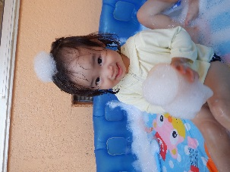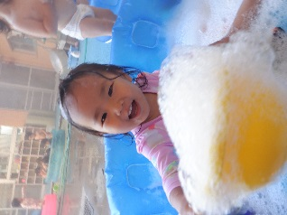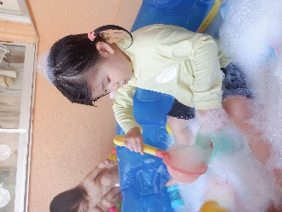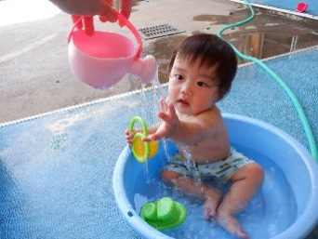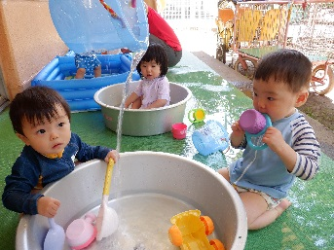

３

大きくなった！

いっぱ～い！

夏のあそびを楽しむ。

**今月の目標**

アイス

いっぱい！

**たけのこ**

　　　　　　　体調があまり良くなかった７月･･･

水あそびが出来ない時は、「何しようか？」と、いつも

子どもたちの気持ちに、心を寄せながら、小麦粉粘土

や泡あそびなどの感触あそびを取り入れ過ごして

きています。

『大きい』『小さい』・『いっぱい』『ちょっと』

などの違いもわかるようになってきた子どもたち。

“あそび”ながら学んでいることが子どもたちの姿

から伝わってきます。様々な発見や面白そう、とわくわく

する環境づくりを心がけていきたいと思っています。

**たんぽぽ**

水あそびを楽しんでいるたんぽぽさん。一人ひとつのプールやタライに入り、

ピチャピチャと水面を叩いたり、バケツの水を流したり、水の感触を楽しんでいます。自分の顔やお友だちの顔にお水がかかってもへっちゃら！プールやタライの水が

なくなると今度は水たまりをみつけ、パチャパチャ足をふみならしてと、

水あそびが大好きなたんぽぽの子どもたちです。

ホースやシャワーで水をかけると、大喜びする姿や後ずさりする姿もありますが、

それぞれの楽しみを見つけて毎日、水あそびやプールあそびを楽しんでいます。

夏のあそびを楽しむ。

**今月の目標**

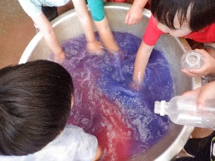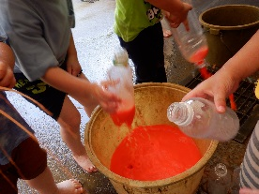

夏のあそびを楽しむ

**くるみ**

　～朝の集まりの時間～

大人　「今日は雨降ってないけど、何する？」

子ども「絵の具やりたい」「お水やりたい」

大人　「じゃあ絵の具を使って色水あそびする？」

子ども「いいねいいね！やりたーい！」

となり、色水あそびスタート！！透明の水が徐々に、いろんな色に変わっていくのを見て、大興奮の子どもたち。容器にいろんな色を混ぜて楽しんでいると、赤と青を混ぜると「ブドウの色になった！」黄色と赤を混ぜると、「オレンジになったよ！」と色の変化を楽しみました。色について、とても興味がある子どもたちなので、今後の保育に繋げ一緒に楽しんでいきたいです。

**今月の目標**

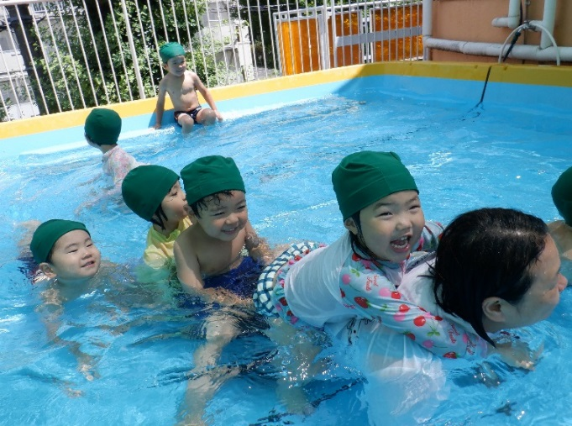

**まつぼっくり**

梅雨が明け、毎日のように張り切ってプールに入っています。

好きなことは、潜ってあわブクブク、友だちと繋がってワニ電車、

ザブーンとイルカジャンプですって！　水しぶきイヤだな…。水に

潜るの怖いな…と、ためらいながらあそんで

いる子も、お友だちが思い切り楽しむ姿に刺激を受け、勇気を出

して挑戦。「バシャッテ潜レタヨ！」と嬉しそうに話す子の、自信

に満ちた目を見ていると、“お友だちのチカラ”のすごさを実感し

ます。

保育士（あの頃は保母だったわ…）になって出会った太鼓。

子どもたちや仲間と一緒に楽しみ、打ち込める太鼓が大好きです。

三宅島太鼓の、真ん中に打ち込むとお腹に伝わってくる響きが特に好きで、仲間たちと交わす目と目の合図や、「ヨイサ！」「ワッショイ！」のかけ声で気持ちを合わせ、表打ちと裏打ちがピタッ！と合うと、さらに気分が高まるのです。

　　　　　　　　　　　　　　　　　　　　　　　　　　　　　　　　皆川　朋美

ほっこりタイム♪

４

今月の目標

夏のあそびを楽しむ。

夏のあそびを楽しむ

今月の目標

**しいのみ**

いつの間にかセミの声が聞こえるようになり季節はすっかり夏になりました。夏のあつさに負けずに大きなプールで元気いっぱいに楽しむしいのみさん。アヒルやワニになってフープをくぐっています。はじめは顔に水がつかないように工夫していたのですが、潜って泳ぐ子に刺激を受け、私も僕もと毎日少しずつつけよう頑張っています。

下唇までつけられるようになると

「見て～お水につけられた‼」と嬉しそうに

教えてくれ、自信がついてきているようです。

この夏の成長が楽しみです♪

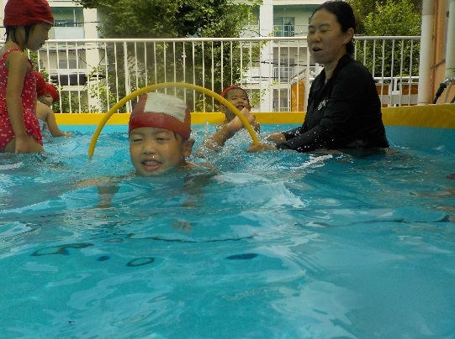

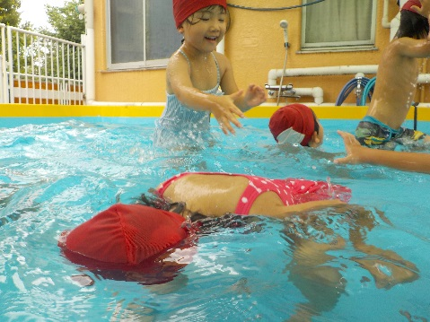

夏のあそびを楽しむ

今月の目標

**くすのき**

　プール開きをした日から毎日「プールニ入リタイ！！」「今日ハプール入レル？」と言っていた子どもたち。やっと梅雨も明け夏本番！！！プール日和になりました！

くすのきになり、プールバッグとラップタオルを使っています。ラップタオルで、体の大切な部分を隠しながら水着に着替えるのは「難シイ…」と

苦戦していますが、諦めず頑張っています！

いざプールサイドにいくと目を輝かせ、「冷タクテ

気持チイイ！」と笑顔を浮かべて幸せそうです。

たくさんプールあそびを楽しみたいと思います。

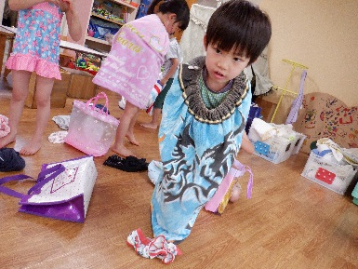

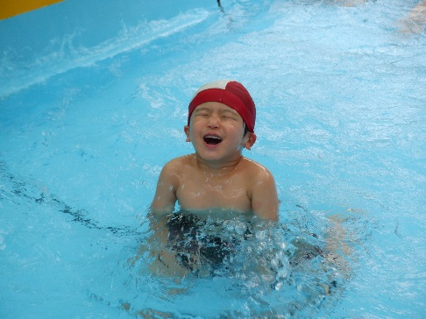



**みんなでSDGs　プチ情報！**

園でも取り組んでいます！

　　給食の食品ロス削減に向けて。

**食品ロスを減らすためにできること**

食品ロスの半数は家庭から出ています。①食べ残し、②買った物を食べずに捨てる、③調理の時の皮の剥きすぎの、大きく３つに分類されます。まずは、食べ残さないことです。食べられる量を取り、残さず食べましょう。また、食材は必要な分だけを買い、無駄なく使うことが大切です。買い物に行く前に、家にある材料を確認して、余分に買わないようにメモを持っていきます。捨ててしまいがちなところも別の料理にして使い切りましょう。

食べ残しをしないために「準備や後片付けを短縮、食べる時間を長くする」「食べられる量だけ盛り付けてもらう」「苦手な物でも口にしてみる」などの方法があります。子どもも大人も、自分にできることを考えてみましょう。

５